|  |
| --- |
| КЗ «Луцька загальноосвітня школа І-ІІІ ступенів №13 Луцької міської ради» |
| Теоретичні аспекти формування самоосвітньої компетентності учнів |
| Виступ на засідання творчої групи |

|  |
| --- |
| Купчик Олена Олексіївна  11.01.2016 |

**Теоретичні аспекти формування самоосвітньої компетентності учнів**

Головною потребою кожного школяра мають стати праця, самостійна думка, відкриття істини

В. О. Сухомлинський

Кожен день, у який ви не поповнили своєї освіти

хоча б маленьким, але новим для вас шматком знання

вважайте безплідно і незворотно для себе загиблим.

К. Станіславський

. Розбудова системи освіти в Україні передбачає оновлення соціокультурного змісту навчальних дисциплін, зокрема увиразнення таких аспектів, які сприяють формуванню повноцінної самореалізованої особистості, здатної адекватно реагувати на запити сучасного інформаційного суспільства. Тому актуальною постає проблема самоосвіти – здатності самостійно набувати, поновлювати і застосовувати знання, уміння та навички впродовж усього життя. Так, у “Концепції загальної середньої освіти (12-річна школа)”, „Державному стандарті базової і повної загальної середньої освіти” „Критеріях оцінювання навчальних досягнень учнів у системі загальної середньої освіти” , наголошується на необхідності формування в учнів умінь самостійно вчитися, опрацьовувати різноманітну інформацію, здатності до самопізнання і самореалізації, виховання потреби до навчання упродовж усього життя, вироблення умінь практичного і творчого застосування здобутих знань, умінь.

Ми часто, а то і переважно даємо дітям готові знання (зараз Інтернет, буклети, готові твори і т.п.) Все це сприяє тому, що особистість мало розвивається, ми ж цьому мало приділяємо уваги, мало приділяємо уваги формуванню вмінь:

· аналізувати;

· зіставляти;

· робити свої висновки, які іноді збігаються із загальноприйнятими.

Аналіз спеціалістами зовнішнього тестування підтвердив це.

Сьогодення ставить перед нами завдання:

· підготувати школяра до дорослого життя, яке складається не із шкільних предметів;

· навчити дитину працювати з інформацією, довідковою, науковою літературою;

· знаходити в інформації відповіді на поставлені питання.

Ми ж сьогодні бачимо в школі:

· репродуктивне відтворення;

· повторення чужих думок;

· списування творів із посібників, яких багато;

· а часто зовсім не розуміння ні теми, ні основної думки інформації.

Звернувши увагу на модель компетентного випускника, помітимо, що серед багатьох компетентностей він має володіти самоосвітньою компетентностю.

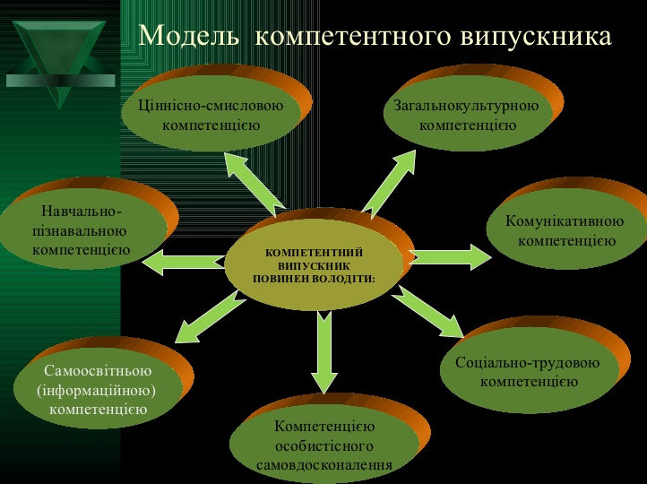

Проблема формування самоосвітньої компетентності охоплює широкий спектр питань. Концепція самоосвіти знайшла своє відображення у працях Ф. Дістервега, Я. Коменського, Й. Песталоцці, Ж.-Ж. Руссо, В. Сухомлинського, К. Ушинського. Її історичні та соціальні аспекти було досліджено А. Айзенбергом, Б. Райським, М. Скаткіним, Є. Шукліною. Психологічні основи самоосвіти (мотиви, готовність) досліджені Л. Рувінським, А. Усовою, В. Шпак. Самоосвіта як додаткова категорія освіти та як засіб розумового самовдосконалення розглядався А. Ведєновим, С. Ріверсом, В. Екземплярським. Самостійна робота та самоосвіта розмежовується А. Громцевою, П. Підкасистим, А. Усовою тощо. Дослідники В. Буряк, М. Данилов, Б. Єсипов, Т. Шамова висвітлюють проблему організації самостійної роботи як передумови формування пізнавальної самостійності індивіда.

У теорії педагогіки накопичено значний масив знань про різні аспекти самоосвіти учнів: сутність, структуру, зміст самоосвіти (І. Колбаско , А. Маркова, П. Підкасистий , А. Рєзник); умови формування пізнавальної активності і самостійності учнів як підґрунтя самоосвіти (І. Лернер , В. Лозова , О. Савченко , В. Тюріна , Т. Шамова , Г. Щукіна ); формування в учнів потреби та готовності до самоосвіти (Г. 3акіров , А. Громцева , С. Калініна], О. Пєхота ).

Сучасні українські вчені розглядають проблему самоосвіти учнів у межах компетентнісного підходу до освіти. О. Савченко називає уміння вчитися ключовою компетентністю учня. Н. Бухлова , Л. Чернікова , О. Чернишов вивчають процес формування самоосвітньої компетентності. С. Трубачева аналізує загальнонавчальні компетентності школярів. С. Бондар визначає компетентність учнів як інтегрований компонент їх навчальних досягнень. І. Єрмаков зосереджується на життєвій компетентності учнів. І. Родигіна досліджує систему оцінювання компетентностей, сутність поняття компетеність, шляхи її формування у учнів. Н. Бібік , Ю. Мальований О. Овчарук , О. Пометун розробляють стратегії впровадження досвіду зарубіжних країн в систему освіти України.

Складання асоціативного куща до слова «Самоосвіта»

Потреба Задоволення Інтерес Ініціатива

Результат САМООСВІТА Вибір

Зацікавленість Активність Пізнання

Під **самоосвітою** розуміється самостійний процес пошуку та засвоєння певних знань, умінь та навичок. Дане поняття передбачає неперервний саморозвиток, самовиховання та самонавчання. На думку І. Сидоренко, самоосвіта, в її сучасному трактуванні як психолого-педагогічна та соціальна категорія, трактується як вид пізнавальної діяльності, що характеризується активністю, самостійністю, добровільністю і спрямованістю на вдосконалення розумових сил і здібностей особистості. О. Бурлука стверджує, що самоосвіта особистості – це інформаційно-забезпечувальна діяльність, яка здійснюється шляхом надбання, накопичення, упорядкування, систематизації та відновлення знань з метою задоволення пізнавальних потреб особистості для здійснення різноманітних видів діяльності . З точки зору Г. Зборовського, самоосвіта відноситься до виду вільної діяльності особистості, якій характерні вільний вибір і спрямованість на задоволення потреб у соціалізації, самореалізації, підвищенні культурного, освітнього, професійного та наукового рівнів . На думку І. Жукевич, самоосвіта є цілісним комплексом процесів і засобів формування особистості, задоволення її всебічних пізнавальних і духовних потреб, розкриття та розвитку її задатків і можливостей . О. Кочетов тлумачить поняття самоосвіти як процес розвитку інтелектуальних якостей та розумових здібностей, удосконалення своєї особистості за допомогою самостійної та науково-дослідницької діяльності . К. Коджаспірова та В. Козаков самоосвіту розглядають як систему розумового та світоглядного самовиховання, оновлення, розширення та поглиблення отриманих знань, удосконалення практичних умінь та навичок . **Отже, самоосвіта** є специфічним інформаційно-забезпечувальним видом діяльності, що здійснюється в процесі самостійної роботи поза межами систематичного навчанняє.

Н. Коваленко розкриває поняття **«самоосвітня компетентність»** як готовність і здатність особистості до самостійного, систематичного, цілеспрямованого пізнання дійсності, освоєння соціального досвіду людства, самореалізації, саморозвитку; інтегровану якість особистості, яка ґрунтується на уміннях самоосвітньої діяльності та визначає готовність особистості до самоосвіти, самонавчання, самовдосконалення, самовибору, самореалізації упродовж життя з усвідомленням особистих і суспільних потреб

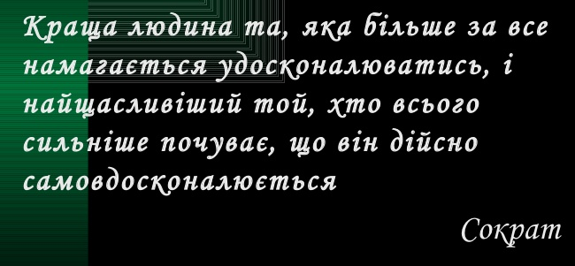

Складові самоосвітньої компетентності

**Навчально-організаційні вміння :**

* Вміння працювати за алгоритмом,
* Самостійноскладати алгоритм
* Гігієна праці,
* Самоконтроль
* Самооцінка
* Вміння працювати в колективі.

**Навчально-інформаційні вміння :**

* Робота з підручником
* Володіння різними способами читання
* Складання плану, рецензії, конспекту
* Вміння користуватися бібліотекою
* Спостереження
* Експеримент

**Навчально-комунікативні вміння :**

* Володіння монологічною і діалогічною мовою
* Уміння керувати увагою
* Володіння прийомами запам’ятовування інформації

**Навчально-інтелектуальні вміння :**

* Аналіз
* Синтез
* Порівняння
* Класифікація
* Систематизація
* Узагальнення
* Вміння виконувати творчі завдання

Усі ці компоненти знаходяться в тісному взаємозв’язку. Аналіз самоосвітньої діяльності учнів дає можливість виділити в ній етапи діяльності. Перед вами модель управління самоосвітою учнів.

* Перший етап –**етап планування**, на якому учні обирають форми й засоби самоосвіти.
* На **етапі організації** учні в залежності від обраної ними форми та засобів самоосвіти здійснюють кроки до її реалізації. Це пошук відповідної інформації. На цьому етапі дуже важливо, щоб учень мав здатність до самоорганізації, вмів мобілізувати себе, раціонально використовувати час, сили, засоби. При цьому вчитель дає рекомендації щодо пошуку та обробки інформації, поради до організації виконання завдань. Функції педагога змінюються від інформативно-контролюючої до консультативно-координуючої.
* На етапі **реалізації** учні безпосередньо працюють з джерелом інформації. Саме під час нього дуже важливо враховувати, наскільки учень підготовлений до такої діяльності, який розумовий потенціал має. Цей етап передбачає також і корекцію роботи.
* На етапі **аналізу** здійснюється контроль за результатами роботи. Дуже важливо, щоб учні мали здатність до самоконтролю, самооцінки, здібність до саморефлексії і корекції. Яка ж задача стоїть перед нами, вчителями, при цьому?

Необхідно пробудити в учнів прагнення займатися самоосвітою, тобто необхідно **мати внутрішній мотиваційний фактор**. А ефективним мотивом самоосвіти є пізнавальний інтерес, переконання, прагнення до самоствердження.

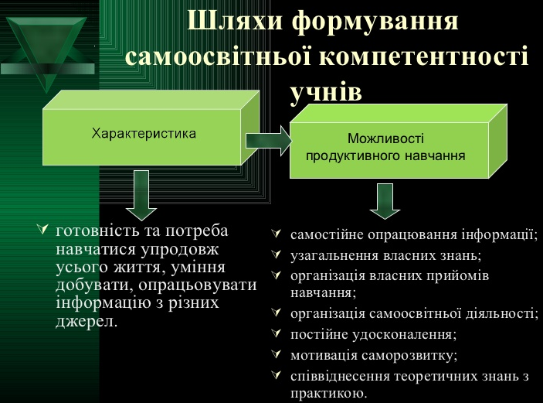

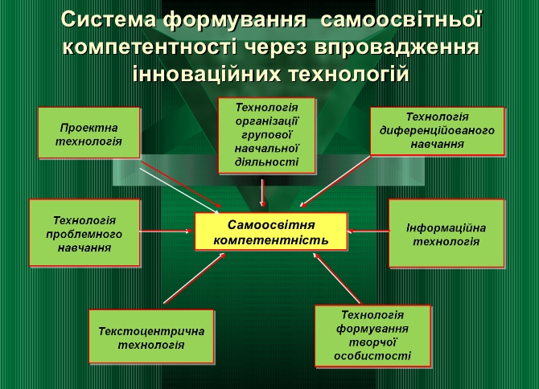

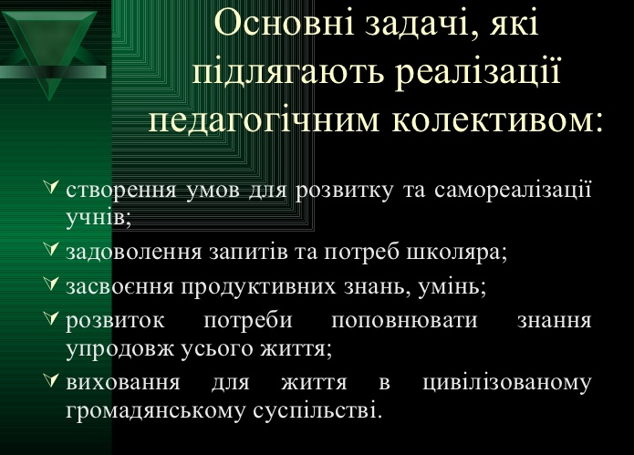

**ПРОГРАМА ФОРМУВАННЯ САМООСВІТНЬОЇ КОМПЕТЕНТНОСТІ УЧНІВ**

Програма формування самоосвітньої компетентності учнів, використана нами з урахуванням рекомендацій психологів і педагогів, допоможе вчителеві створювати програмно-методичне забезпечення самоосвітньої діяльності на підставі порівняння результатів моніторингу з ідеальною моделлю підготовки учнів на кожному віковому етапі.

Мета даної програми — створення системи формування самоосвітньої компетентності учнів.

Завдання:

• ознайомлення учнів з поняттями: самоосвіта, загально навчальні вміння, вміння самоорганізації, навички загальної культури праці;

• формування мотивів самоосвіти;

• створення умов для розумового самовиховання учнів, їхньої самоосвіти;

• формування свідомого ставлення до навчання;

• створення умов для усвідомлення учнем ефективності своєї навчальної праці;

• ознайомлення учнів із методами та прийомами самоосвіти;

• ознайомлення з творчими та дослідницькими методами роботи;

•навчання створення індивідуальних програм самоосвіти.

Готовність до самоосвіти передбачає наявність в учнів:

• певного обсягу загальноосвітніх та політехнічних знань, що використовуються як основа, а часто й метод самоосвітньої пізнавальної діяльності;

• дієвих мотивів, що спонукають особистість до неперервної освіти;

• розвинутих навичок самостійного оволодіння знаннями та пізнавальними вміннями під час використання різноманітних джерел і в різних формах самоосвіти (читанні, слуханні, спостереженні, експерименті тощо);

• умінь розумової діяльності;

• умінь самоорганізації.

Компоненти готовності до самоосвіти покладено в основу створеної **програми формування самоосвітньої компетентності**.

Зміст «Програми формування самоосвітньої компетентності» у кожному класі є таким:

**І. Організація навчальної праці**

1. Уміння планувати свою діяльність. Уміння намітити мету, визначити завдання, шляхи та терміни роботи.

2. Уміння самоорганізації. Вміння знайти джерела інформації та організувати роботу з ними. Виконання домашніх завдань. Режим, система діяльності. Вміння зберігати час. Уміння готувати місце для занять.

**ІІ. Робота з книжкою та іншими джерелами інформації**

1.Уміння навчально-пізнавальної діяльності. (Загальнонавчальні вміння.) Універсальні здібності самостійного отримання, здобування та використання знань, умінь і навичок.

2.Уміння працювати з книжкою (читати, складати план, конспектувати тощо). Використання для самоосвіти радіо-, кіно-, телепрограм, різноманітних видів практичної діяльності: дослідів, експериментів, моделювання, відвідування виставок, музеїв, концертів, лекцій, вистав тощо. Комп'ютер у самостійному розвитку. Використання відеоматеріалів.

Література для самоосвіти, самовчителі.

3.Бібліотечно-бібліографічні вміння. Організація читання. Апарат книжки. Бібліотеки, їхній довідково-бібліографічний апарат. Види запису під час читання. Книжки та записи — подовження фізіологічних сховищ знань та досвіду.

**ІІІ. Культура усного та письмового мовлення**

1.Розвиток усного мовлення. Вміння користуватися монологічною (оволодіння такими видами монологу: стисле повідомлення, розповідь, опис, характеристика тощо) та діалогічною (оволодіння такими функціональними типами діалогу: діалог етикетного характеру, діалог-розпитування, діалог-домовленість, діалог-обмін думками, повідомленнями) формами мовлення, складати розгорнуту характеристику на основі одного або кількох джерел знань, висловлювати свою точку зору та обстоювати її. Вміння дискутувати. Уміння сприймати на слух незнайомий текст, розуміти з одного прослуховування фактичний зміст, причинно-наслідкові зв'язки, основну думку висловлювання, зображувально-виразні засоби прослуханого твору. Оволодіння ораторською майстерністю.

2.Розвиток письмового мовлення. Практичне користування основними видами письмових робіт, ведення запису прочитаного, прослуханого у вигляді плану (простого, складного), тез, конспектів, анотацій, рецензій, відгуків тощо. Уміння письмово висловлювати свою точку зору та аргументовано доводити її.

**IV.Сформованість операцій розумової діяльності**

1.Розвиток мисленевої діяльності. Поступове формування наочно-дієвого, наочно-образного та логічного мислення, загальнопізнавальних умінь. Загальні логічні інтелектуальні вміння: порівняння, встановлення зв'язків, визначення головного, абстрагування, систематизація, узагальнення тощо.

2. Творчі вміння, поняття про творчість, дослідницькі методи в навчанні, умови творчого розвитку. Розвиток дивергентного мислення.

V.Контрольно-оцінювальні вміння

1.Уміння самоконтролю. Здатність перевіряти правильність та міцність самостійного засвоєння теорій, практичних умінь, правильність результатів розв'язання задач.

2. Самооцінювання та взаємооцінювання засвоєння знань, умінь, навичок. Рефлексія.

Література :

1.Ампілогова Л.

Феєрверк самоврядування: можливості продуктивного навчання та діяльнісного підходу у формуванні компетентностей. // Управління освітою. – 2006. - № 18. – С.10-13. *Продуктивне навчання як активна, самостійна навчальна діяльність учня яка сприяє компетентнісному зростанню особистості.*

2.Бурлука О. В. Самоосвіта особистості в інформаційному суспільстві / О. В. Бурлука // Основи духовного життя українського суспільства та розвиток особистості : матеріали наук. конф. за підсумками виконання комплексної цільової програми (м. Харків, 11-12 жовтня 2004 р.). – Харків : Нац. юрид. акад. України, 2004. – С. 105–108.

3.Бухлова Наталія. Як навчити учня вчитися: поради та рекомендації. – К.: Шк. світ, 2007 – 128 с. – (Б-ка «Шк.світу»)

4.Землянська О.В.

Формування самоосвітньої компетентності учнів. // Завуч. – 2005. - № 6. – С. 11-13.

*Алгоритм забезпечення процесу формування самоосвітньої компетентності учнів.*

5.Коваленко Н. В. Використання міжнародних тестів компетентності у процесі дослідження сформованості самоосвітньої компетентності учнів / Н. В. Коваленко // Педагогічні науки: теорія, історія, інноваційні технології. – 2009. – № 2. – С. 174–180.

6. Коваленко Н. В. Формування самоосвітньої компетентності учнів основної школи сільської місцевості: автореф. дис… канд. пед. наук : 13.00.09 / Н. В. Коваленко. – К., 2009. – 20 с

7. Савченко О.Я. Сучасний урок у початкових класах. – К.: Магістр – S, 1997. – 256 с.